**111-2N Web程式設計期中模擬考** 2022, 4, 12

**本考題配分110%  
嚴禁作弊，違者本考試0分，另扣總分20分，嚴重者送校。  
  
學號：210410196 姓名：王仲群**

**自評：**\*\*\* 有寫的部分，請自評分數，沒有評分題目，直接給0分，不會批改。

| 題目 | P1.1(10%) | P1.2(15%) | P1.3(12%) | P1.4(13%) |  |  |
| --- | --- | --- | --- | --- | --- | --- |
| 分數 | 10 | 15 | 12 | 13 |  |  |
| 題目 | P2.5(20%) | P2.6(20%) | P2.7(20%) |  |  | 總分 |
| 分數 |  |  |  |  |  |  |

Note:

a. 答案請直接以文字指令及圖片繳交，答案請包含背景圖片，並用紅色標註答題重點，如課堂實作之作業，貼入本Word檔中。

b. 需自評，繳交本doc 檔，所有原始碼請刪除node_modules後，壓縮成id.zip檔繳交

**Part 1. Node後端及資料庫實務 (50%)**

Note: 以下的題目，請根據老師所給的code實作，原先老師上課的code全部都不要動，包含xx部分，本考試所用到的code基本上要重新建立，xx必須改成學號後兩碼。答案以剪輯圖片為主，要剪輯並標註老師所要的重點，字體大小要適宜清楚，要有電腦桌面背景，每張圖片必須要看到學號後兩碼，沒有按照規定，會視情節扣分，請注意。

1. (10%) 實作靜態路由 /midprep_xx/overview_xx，輸出靜態頁面，如/public/overview.html取得。路由放在 routes/midprep_xx.js中，輸出的檔為views/midprep_xx/overview_xx.ejs。畫面最上面要輸出你的學號及姓名。  
   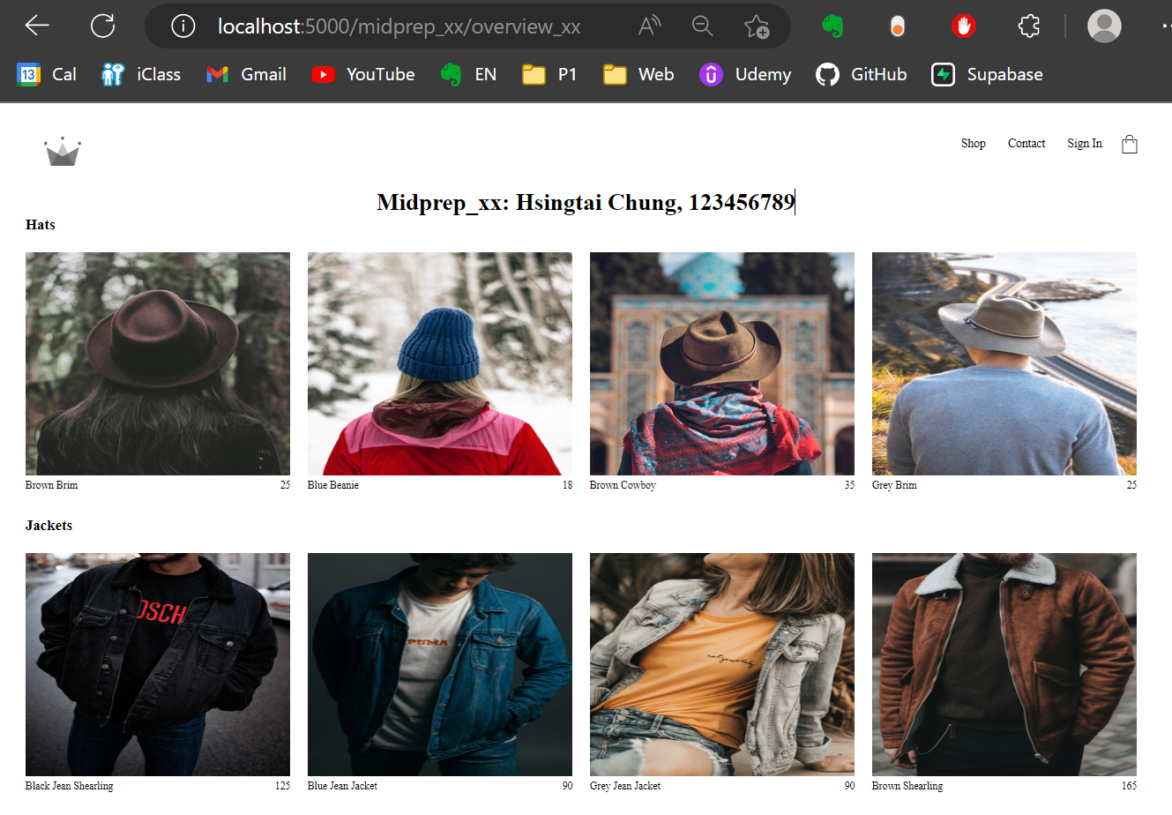

Ans: 要有3張圖片，(1) Chrome顯示圖片如上圖，(2) views/midprep_xx/overview_xx.ejs 目錄及內容 (3) routes/midprep_xx.js 目錄及內容

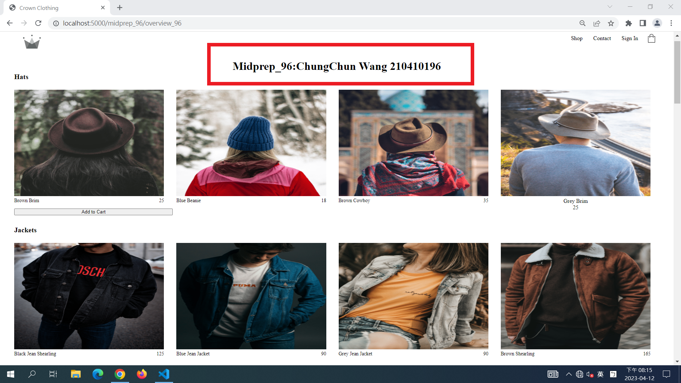

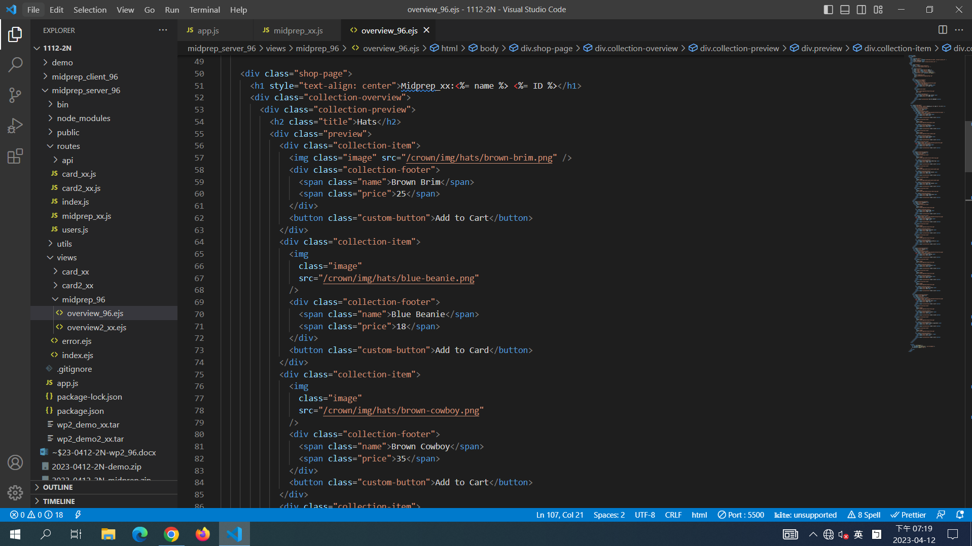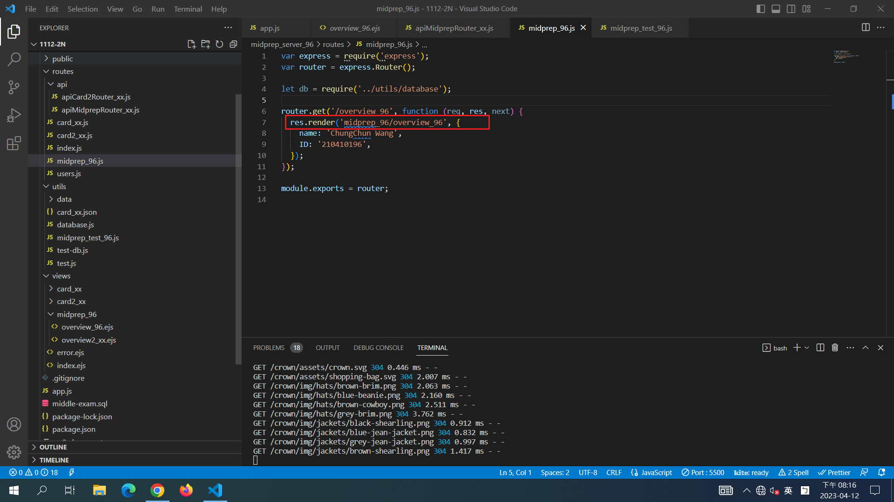

1. (15%) 建立資料庫midprep_xx，並從老師提供的檔中匯入category_xx。
2. (7%) 用SQL建立資料表 product_xx，包含欄位 pId (整數), pName (varchar (255)) , price (real), cat_id, img_url (varchar(255))。其中cat_id 是外部鍵，必須指到 category_xx 之 id。
3. (8%) 以你學號後兩碼，每一碼除以5取餘數取得兩個category，以SQL指令依序建立這兩個category的產品8個。下圖顯示學號後兩碼產生category 2, 3的8筆資料，如果是category 4, 1 則輸入順序要先category 4 (womens) 四筆後，再輸入category 1(hats) 四筆。

Ans: 要有2張圖片，(1) SQL建立product_xx資料表及data (2) SQL在 product_xx資料表中建立8筆data

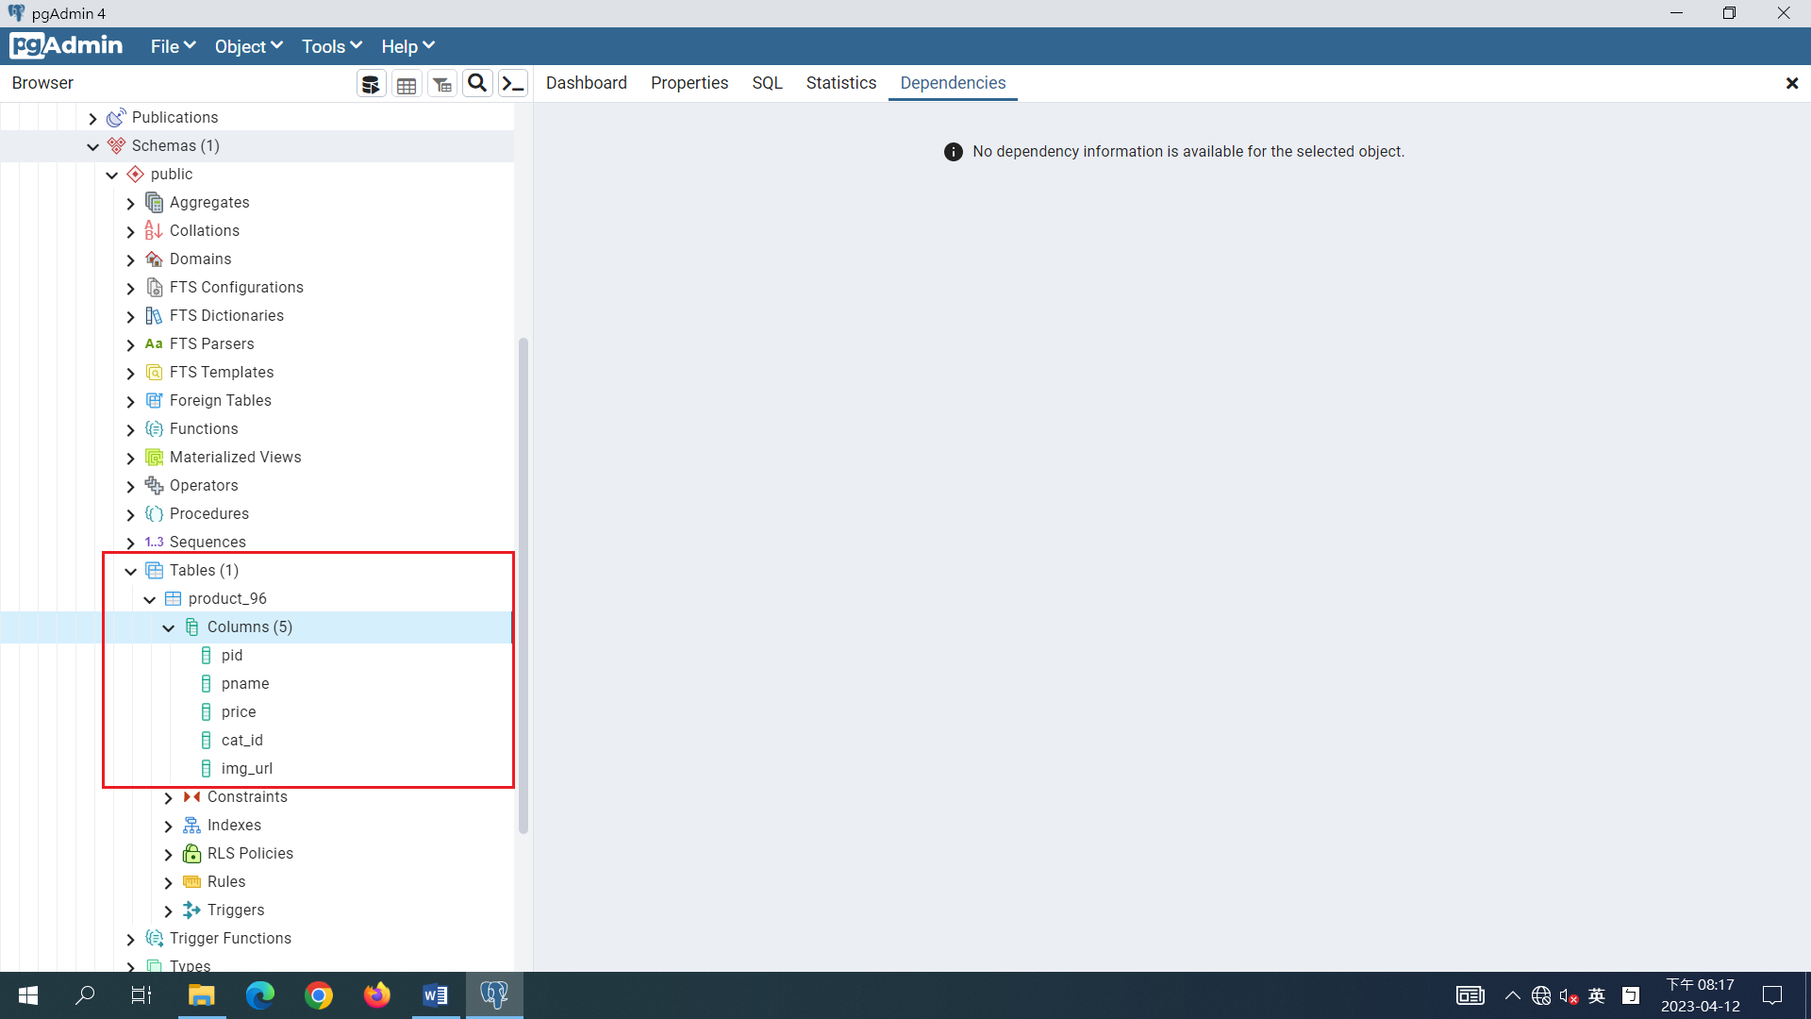

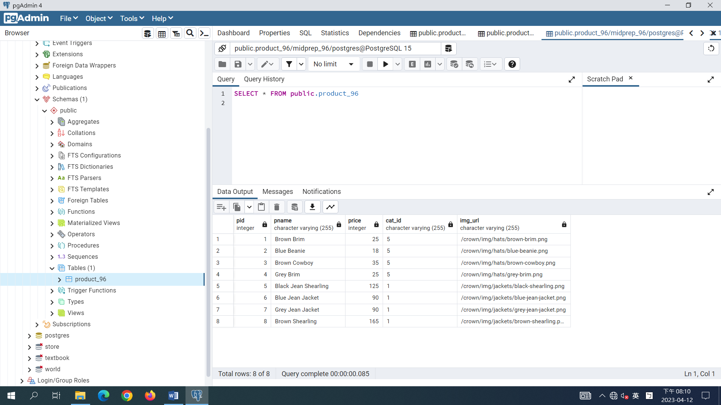

1. (12%) 測試資料庫連線及分開取第2題product_xx 兩個category的產品資料。
2. (5%) 請測試 utils/database.js 可以連線到第二題所建的資料庫midprep_xx

Ans: 要顯示程式碼及console 之測試指令及結果

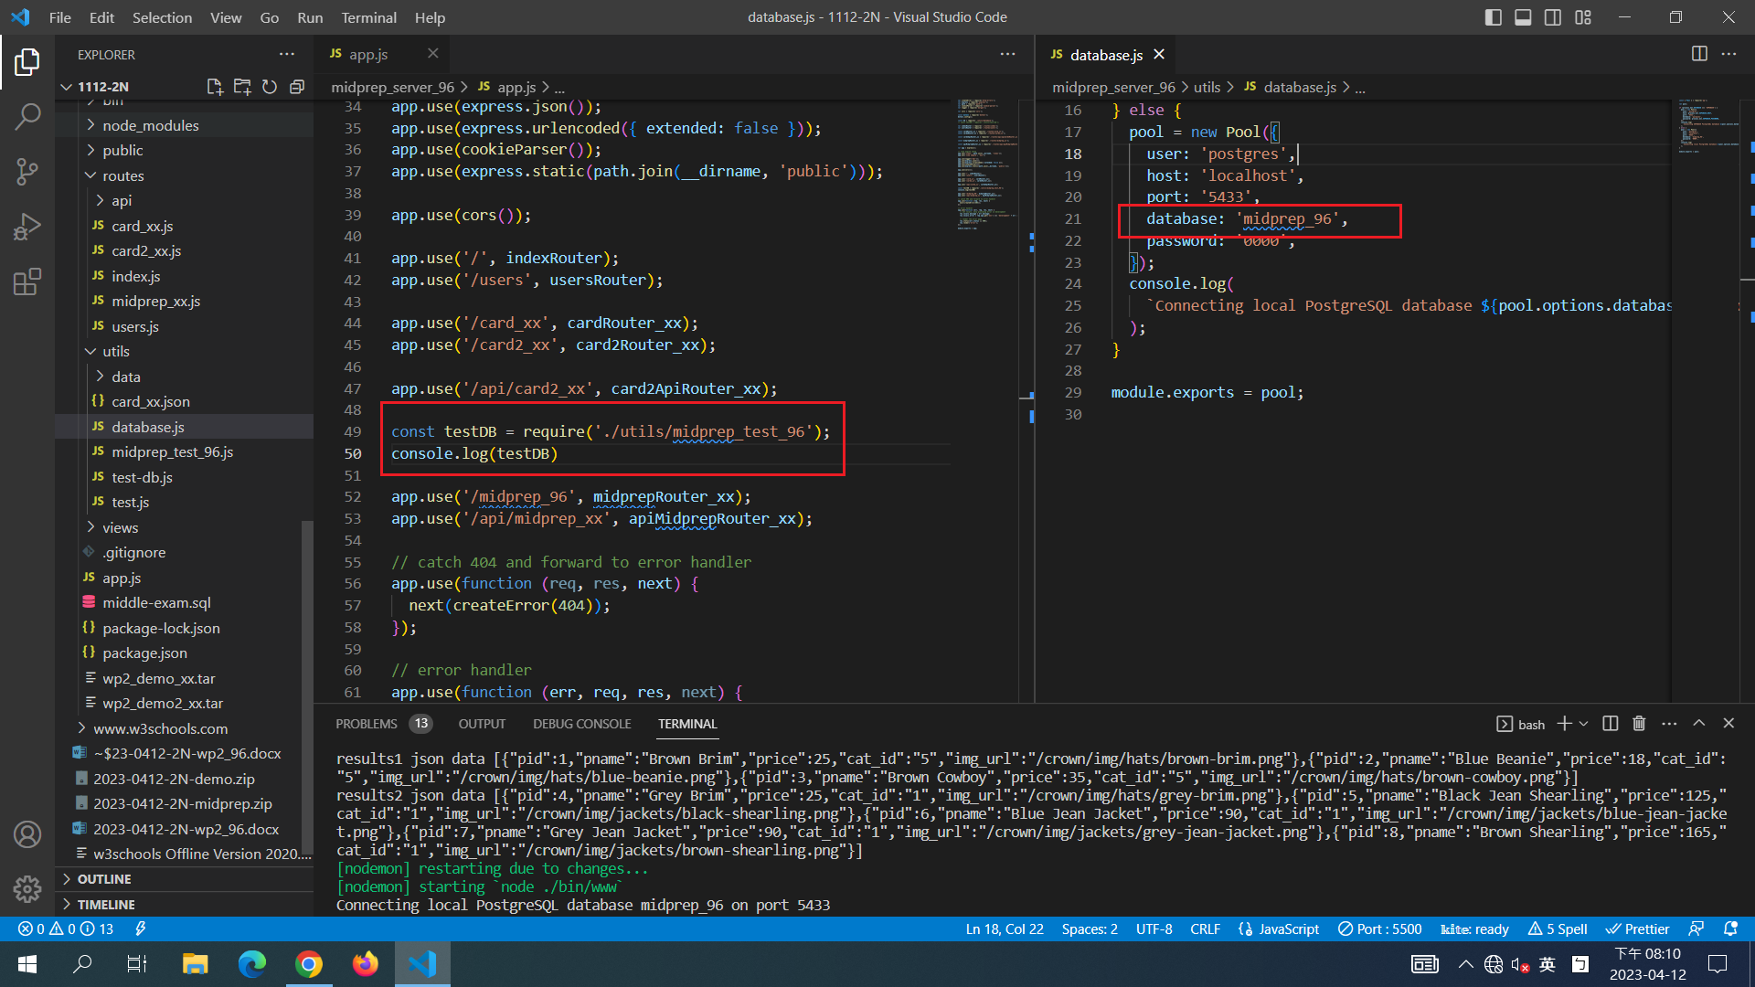

1. (7%) 請實作utils/midprep_test_xx.js，要能從 console 分別輸出第2題兩個category的四種產品，用JSON.stringify() 來表示json data。

Ans: 要顯示程式碼及console 之測試指令及結果

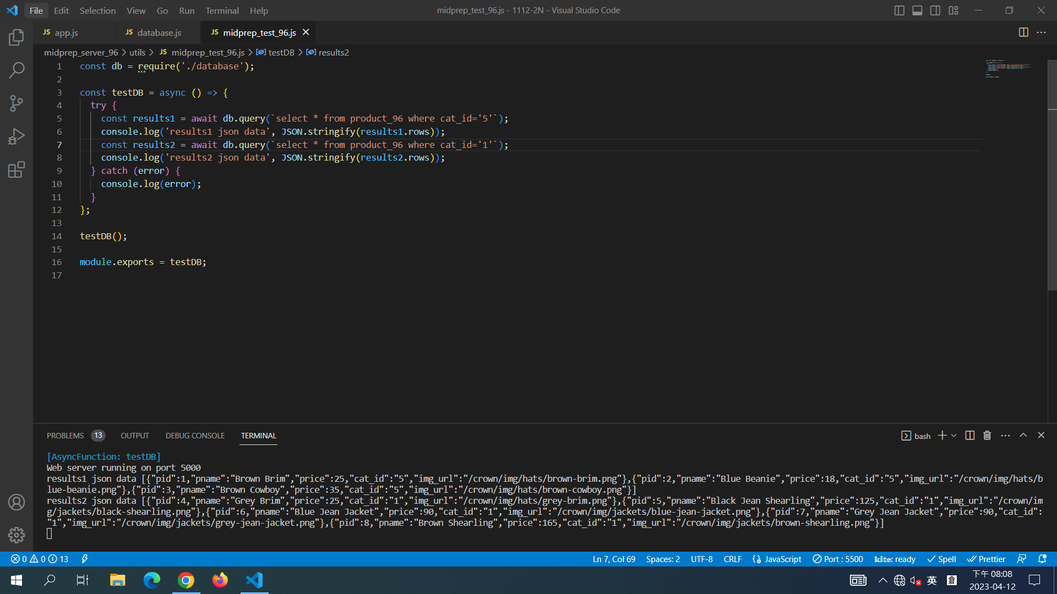

1. (13%) 請實作路由 /api/midprep_xx/overview2_xx，在routes/api/apiMidprepRouter_xx.js 中能取得product_xx 兩類產品資料資料，分別存在data1, data2中，並回傳 json 給client呼叫端。

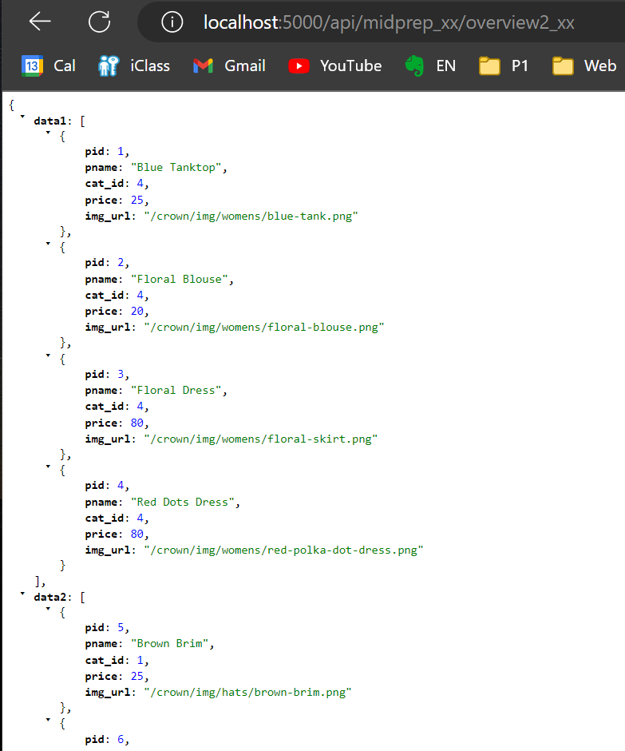

Ans: routes/api/apiMidprepRouter_xx.js 程式碼及Chrome中顯示的data1, data2 json資料

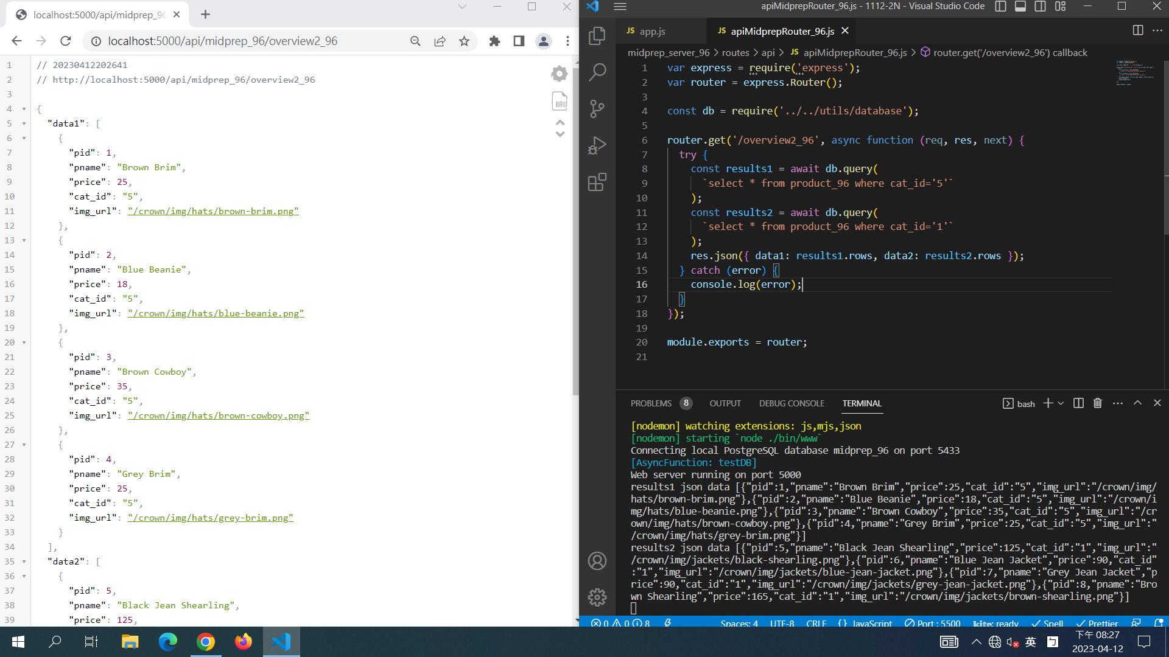

**Part 2. React 前端 (60%)**

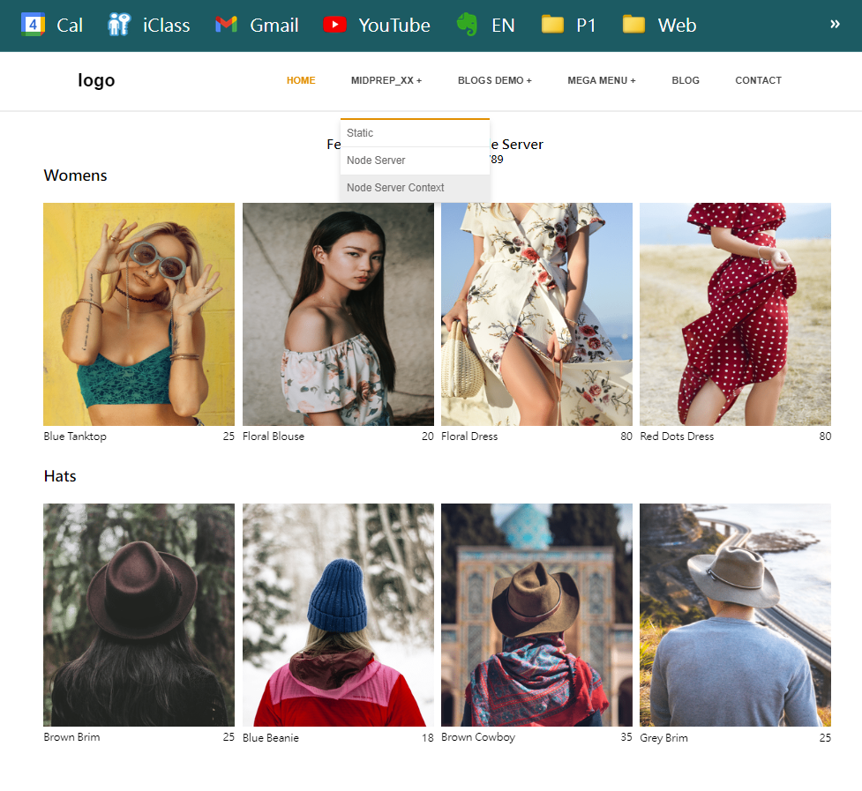

1. (20%) 請在React 前端，透過上圖選單(Midprep_xx -> Static)及路由 /midp_static_xx 顯示第1題的overview.html 頁面，只需要顯示產品，不需要選單。由於圖片需要網路，因此只要有第一項Hats四個產品能顯示就行。顯示頁面 pages/midprep_xx/ProductsStaticPage_xx.js

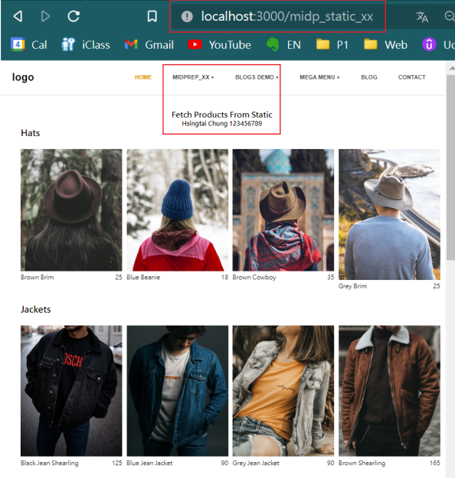

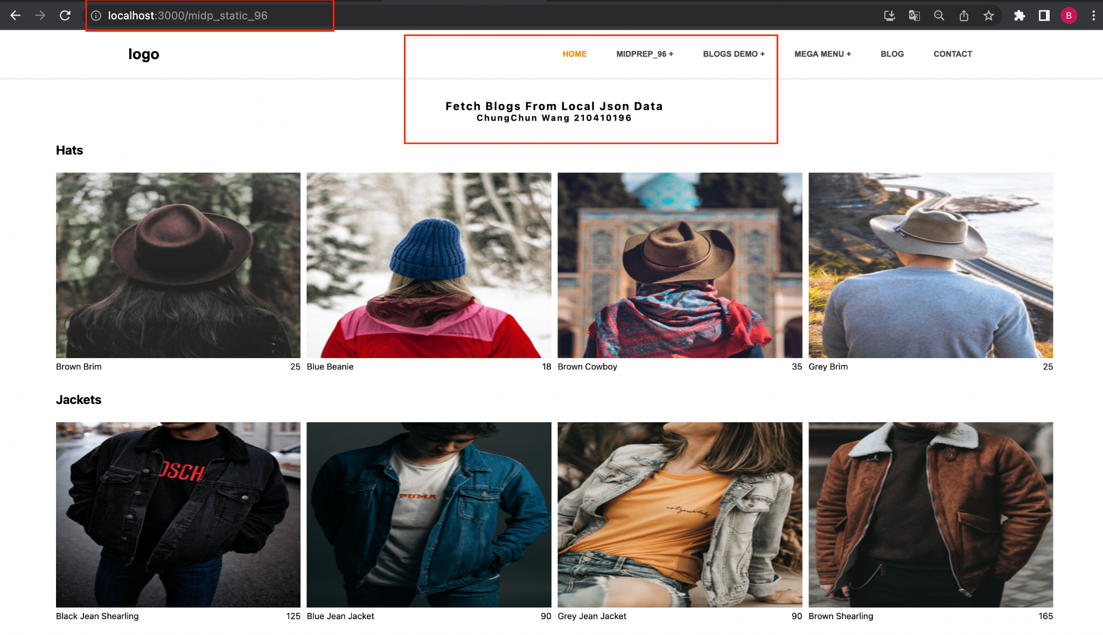

1. (20%) 請在React 前端，透過選單(Midprep_xx -> Node Server)及路由 /midp_node_xx 顯示如第4題兩類產品，資料data1, data2必須透過 /api/midprep_xx/overview2_xx 呼叫取得，如下圖。顯示頁面 pages/midprep_xx/ProductsNodeServerPage_xx.js。data1 套用在第1類產品，data2 套用在第2類產品。

Ans: Chrome截圖要顯示 data1, data2 是在ProductsNodeServerPage_xx.js中

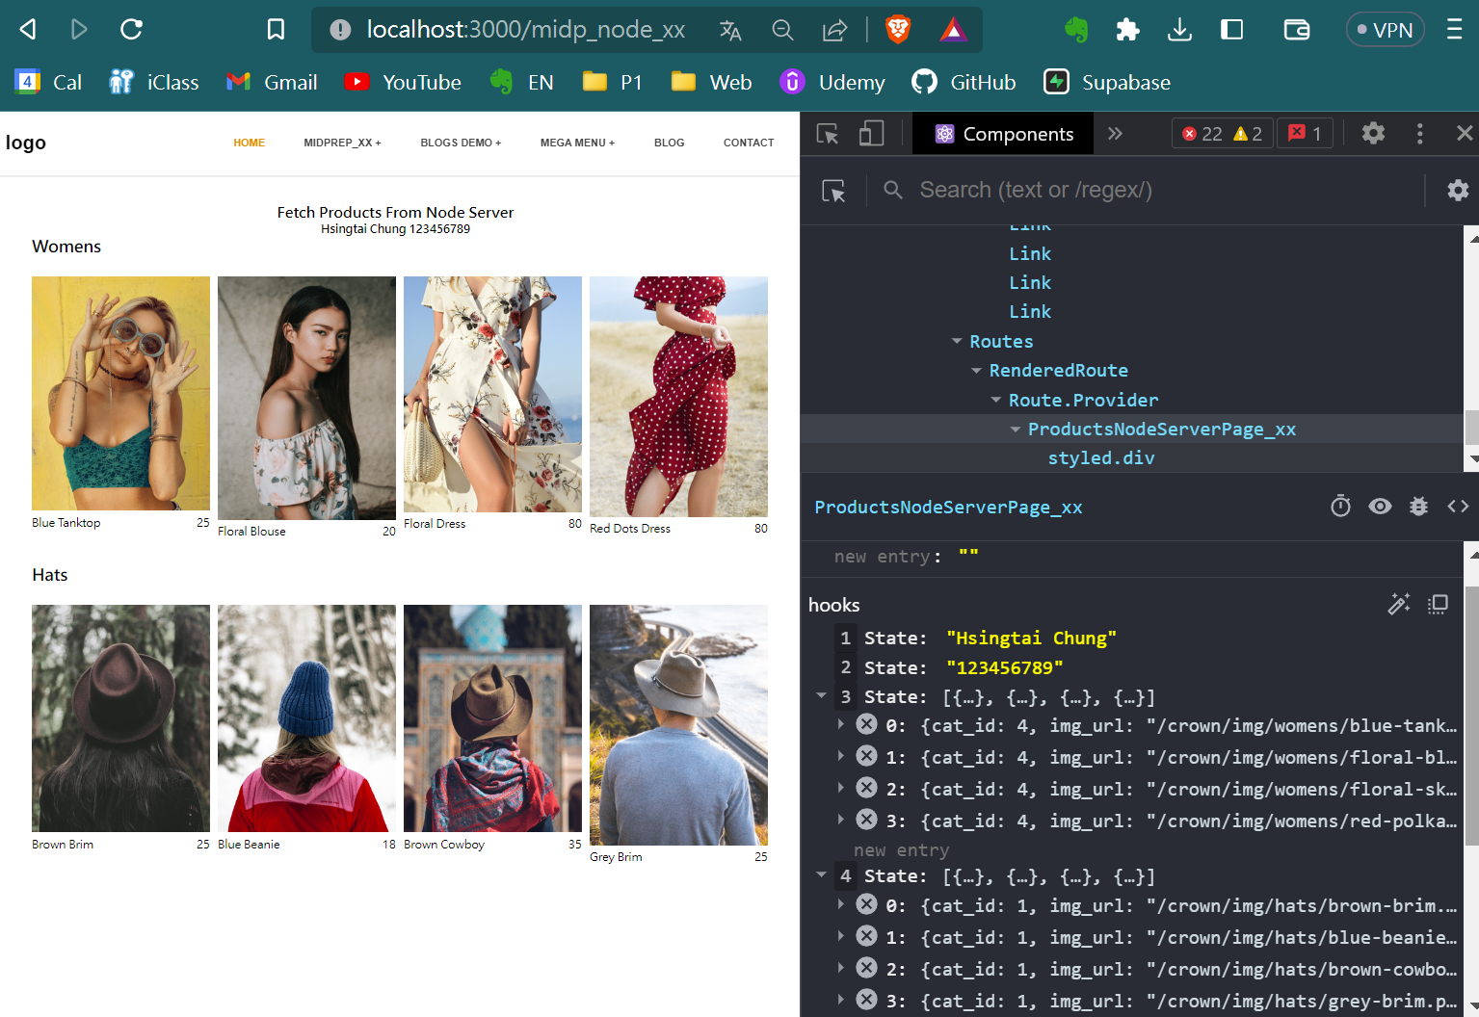Ans:

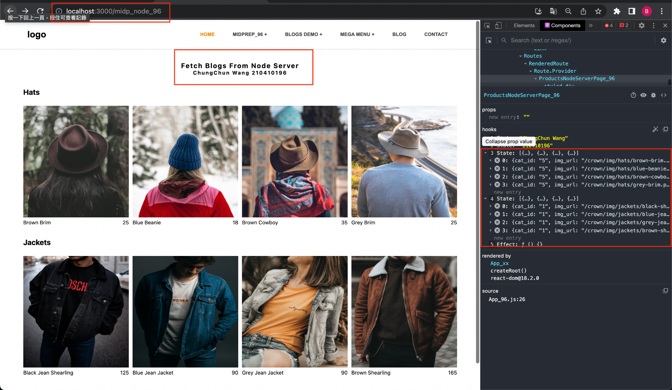

1. (20%) 將第6題data1, data2及個人資料放入 DemoContext_xx.js 中，要正常顯示第6題的畫面，透過選單(Midprep_xx -> Node Server Context)及路由 /midp_node_context_xx，顯示頁面 pages/midprep_xx/ProductsNodeServerContextPage_xx.js。

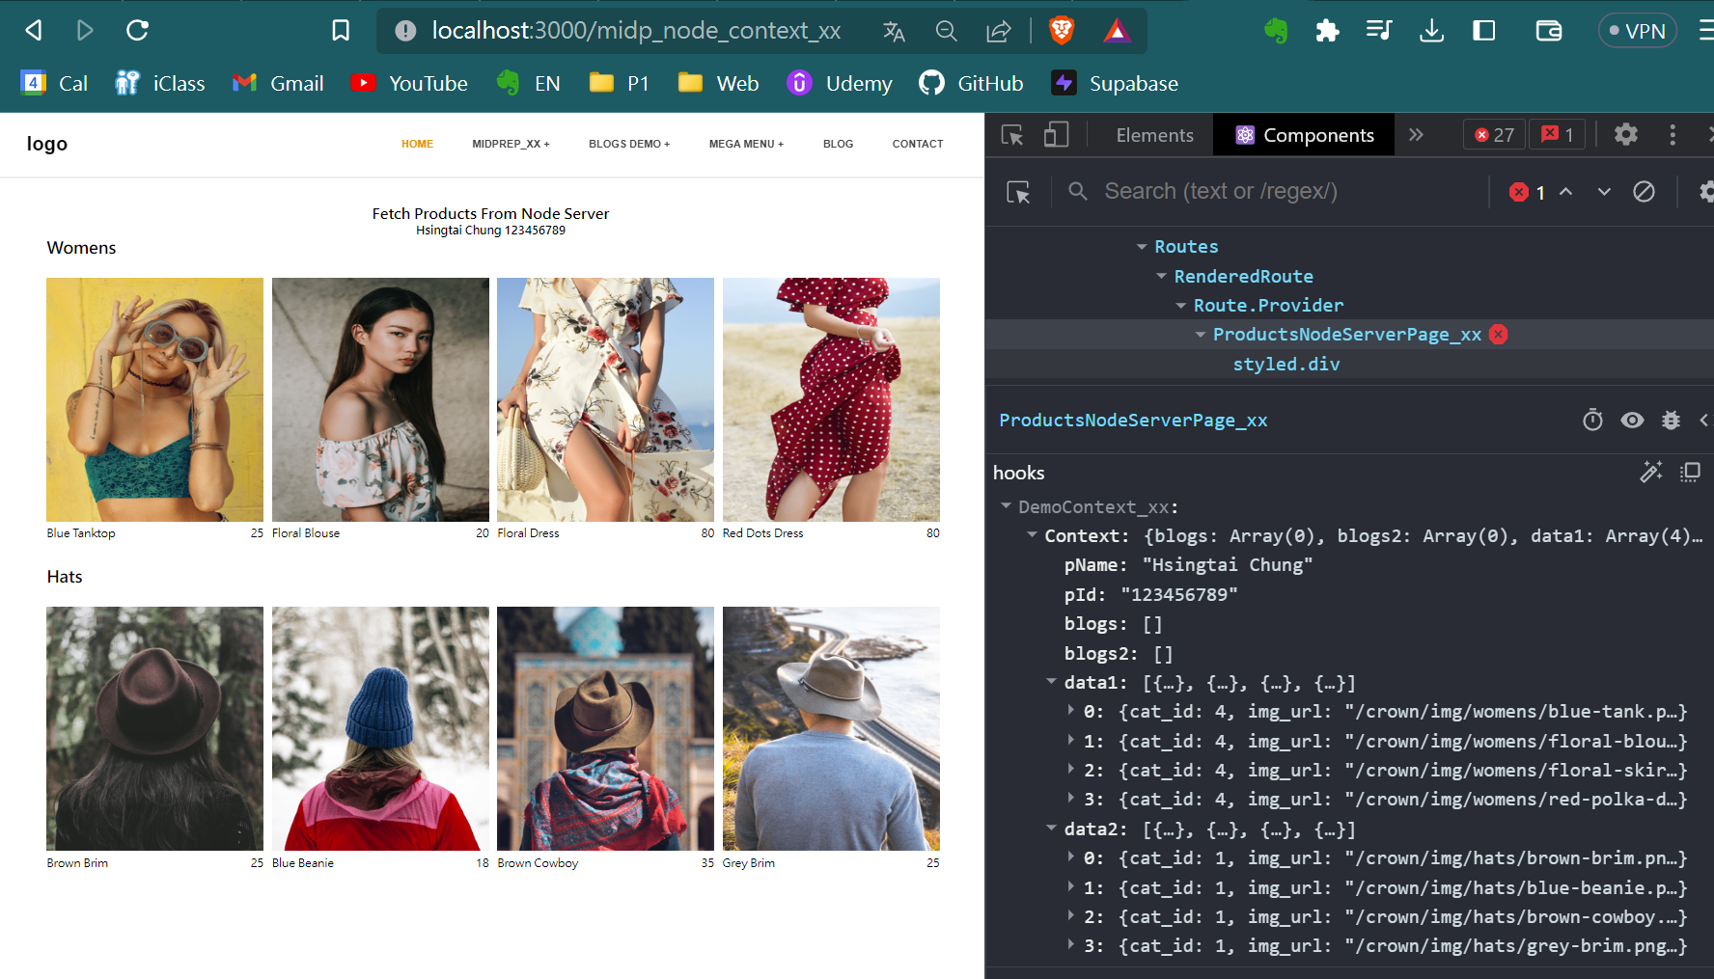

Ans: Ans: Chrome截圖要顯示 data1, data2 是在DemoContext_xx.js中，ProductsNodeServerContextPage_xx.js必須從DemoContext_xx.js中取得data1, data2 及個人資料。

